2. melléklet az 5/2018. (IV.01.) számú rendelethez

A helyi védelem alá helyezett egyedi örökségi értékek, elemek

Ssz. | Védett érték megnevezése | Cím,  helyrajzi szám | Védelem fokozata | Leírás

1. | Római Katolikus Templom, Harangláb, Feszület, Mária kegyszobor | Pátroha, Kossuth u. (hrsz.: 178/1) | Teljes védelem | A templom szabadon állóan telepített, utcára merőleges gerincű, félköríves utcai homlokzati középső motívummal, melynek két oldalán félköríves homlokzati vakolat dísz található. A homlokzat közepén a félköríves nyílásban egy nagy és két kis kereszt helyezkedik el. A templom keleti előkertjében zárt sisakos harangláb (archaikus), és Mária kegyszobor található.
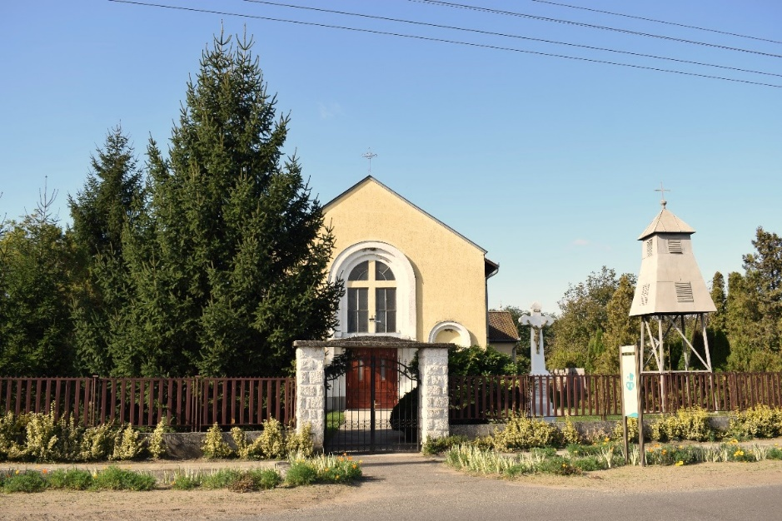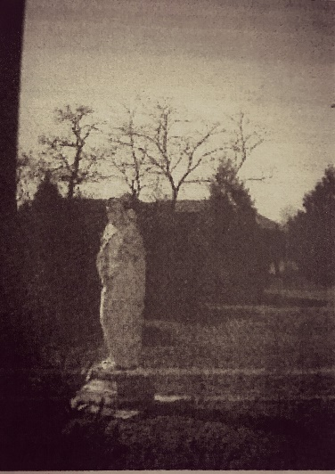

Ssz. | Védett érték megnevezése | Cím,  helyrajzi szám | Védelem fokozata | Leírás

2. | Bajorhegy Közösségi ház (volt kúria) épülete és az előkertben elhelyezett Feszület | Pátroha, hrsz.: 0401/10 | Teljes védelem | Az épület szép arányú, harmonikus tömegképzésű, mindkét végén lekontyolt, utcával párhuzamos gerincű, magastetős épület. Cseréptetős, világos pasztellszínű homlokzattal, a nyílások körül okkersárga keretekkel és vízszintes homlokzati vakolattagolással. Az épület környezetében lévő gesztenyefák a környék természeti értékének legfőbb ékei.
